Portal Virtual do Cerrado

Portal Virtual do Cerrado Versão 1.0
Cadastro de tabelas básicas - Release 1.0

Cadastro de Itens de Taxonomia

Versão do Documento: 1.0

Histórico de Revisão

Data | Versão do Documento | Descrição | Autor
12/08/2011 | 2.0 | Cadastro de itens de Coleta nas tabelas básicas. | Waléria Corrêa de Oliveira

Sumário

1. Introdução 4
2. Tela 5
3. Funcionalidade dos botões e/ou ícones 11
4. Fluxo de Navegação 11
5. Diagrama de Atividades 12
6. Descrição do Caso de Uso 14
7. Assinaturas 18

Portal Virtual do Cerrado

Manter Coleta

Introdução
Este caso de uso engloba os itens: Coletores, Método, Tipo de Montagem, Fenologia, Estágio de Desenvolvimento. Incluindo o cadastro e pesquisa de itens a respeito de Taxonomia nas tabelas básicas.
Uma vez cadastradas estarão em caixas de seleção na janela de “Cadastro de espécimes”, na aba “Taxonomia”.
Para Cada um dos itens: Reino, Filo, Classe, Sub-Classe, Ordem, Sub- Ordem, Família, Sub- Família, Gênero, Espécie, Epíteto Espécífico. O Caso de uso usará o nome genérico de “Item taxonômico” neste documento.

Tela
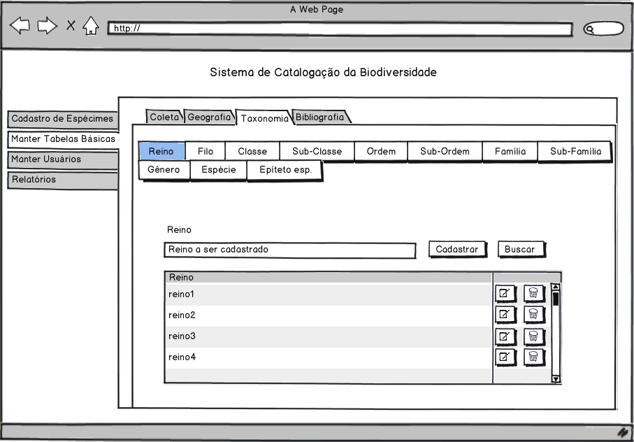
Layout_item_taxonomico_Reino.jpg

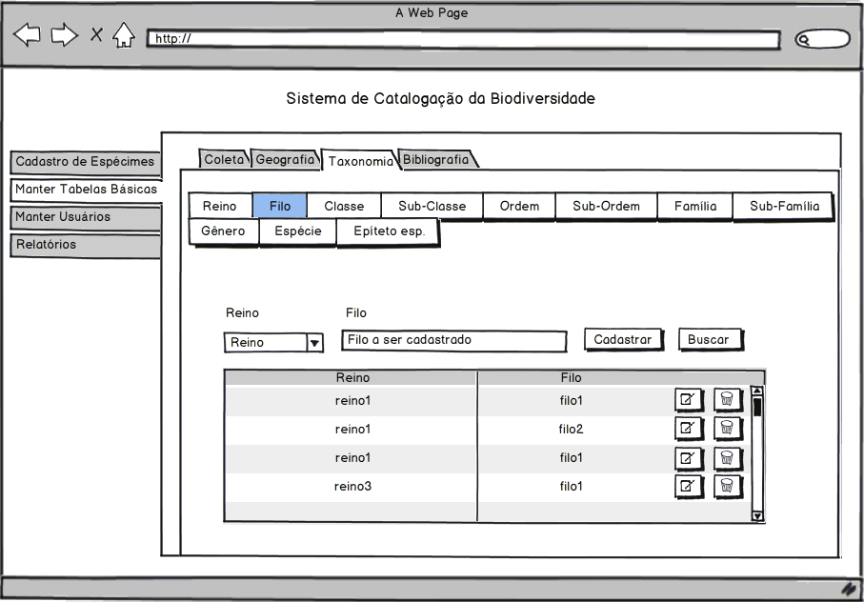
Layout_item_taxonomico_Filo.jpg

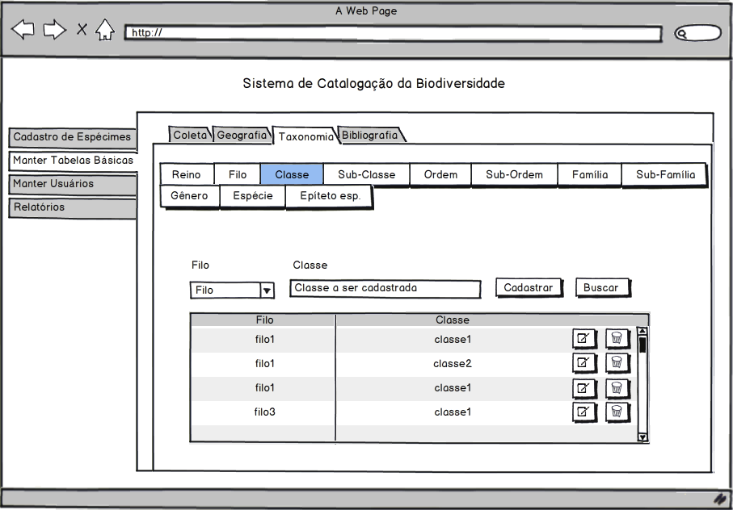
Layout_item_taxonomico_Classe.jpg

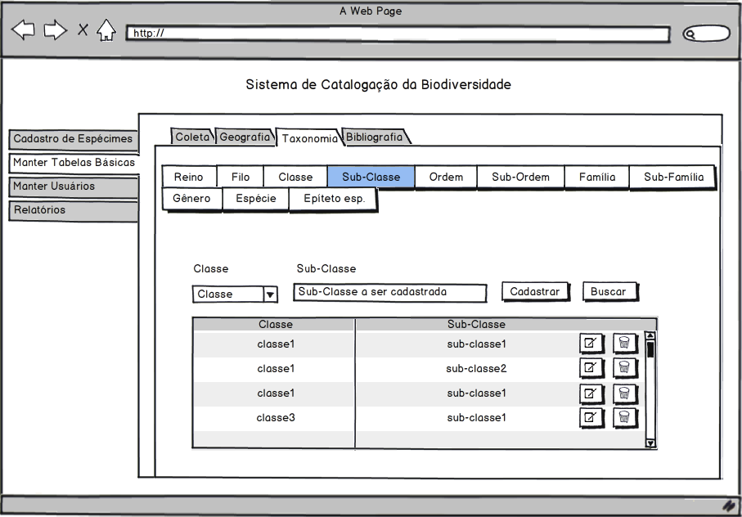
Layout_item_taxonomico_Sub-Classe.jpg

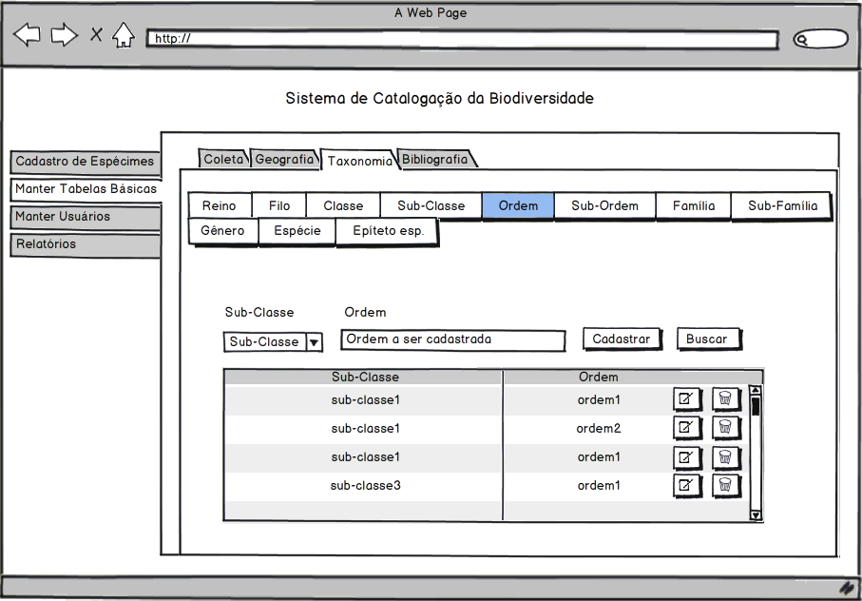
Layout_item_taxonomico_Ordem.jpg

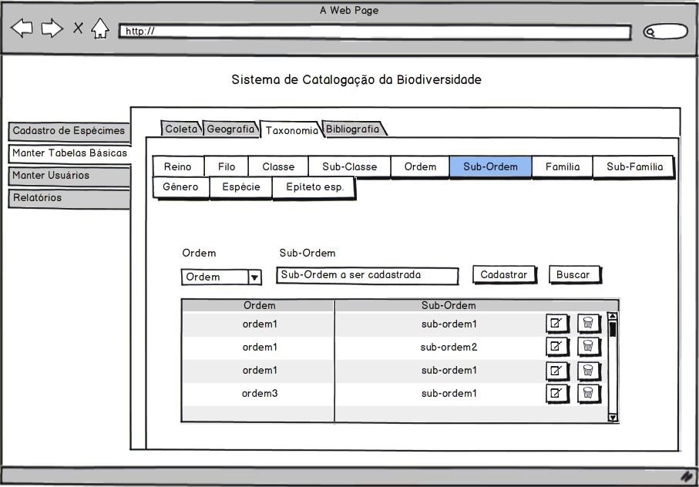
Layout_item_taxonomico_Sub- Ordem.jpg
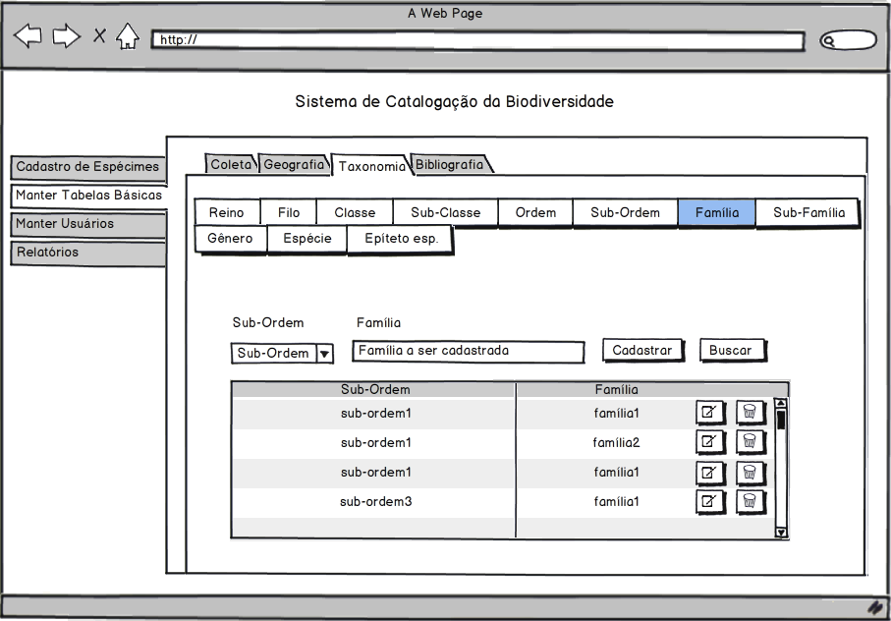
Layout_item_taxonomico_Familia.jpg
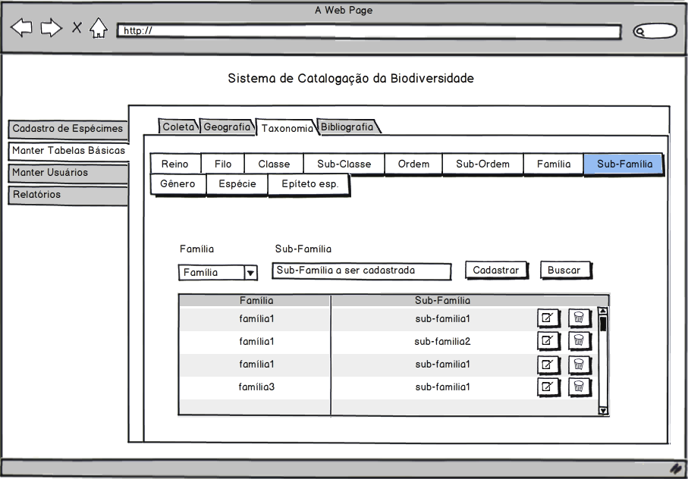
Layout_item_taxonomico_Sub- Familia.jpg

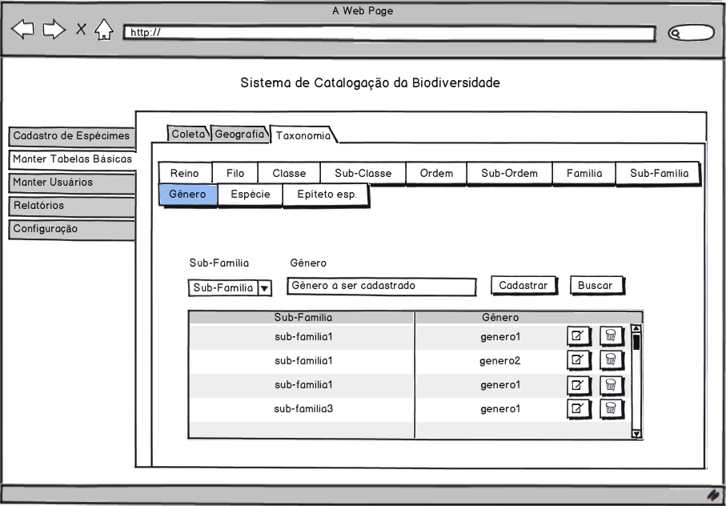
Layout_item_taxonomico_Genero.jpg
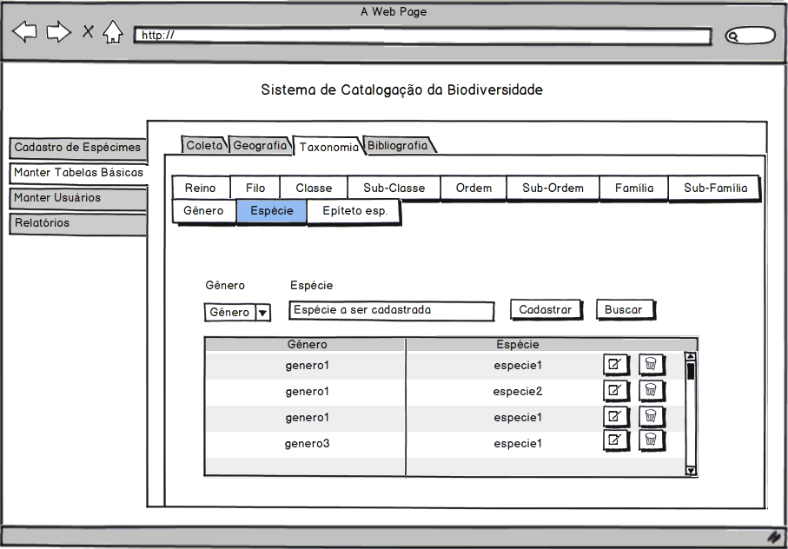
Layout_item_taxonomico_Espécie.jpg
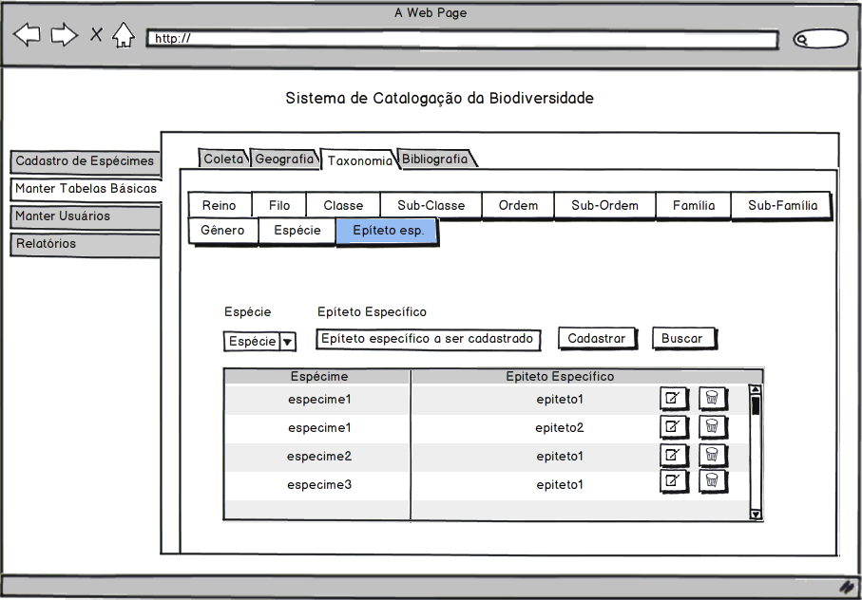
Layout_item_taxonomico_Epíteto_Específico.jpg

Funcionalidade dos botões e/ou ícones

- Aba "Taxonomia": Abre a aba relacionada às tabelas básicas de Taxonomia.
- Barra de menu"Item Taxonomico": Abre janela para cadastro, exclusão e alteração de itens taxonomicos.
- Botão "Cadastrar': Cadastra um item taxonomico;
- Botão "Buscar": Busca um item taxomomico;
- Botao “Alterar”: Altera um item taxonômico já existente
- Botão “Excluir”: Exclui um item taxonômico do banco de dados.

Fluxo de Navegação
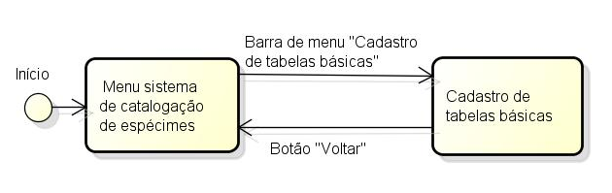

5. Diagrama de Atividades
5.1. Cadastro
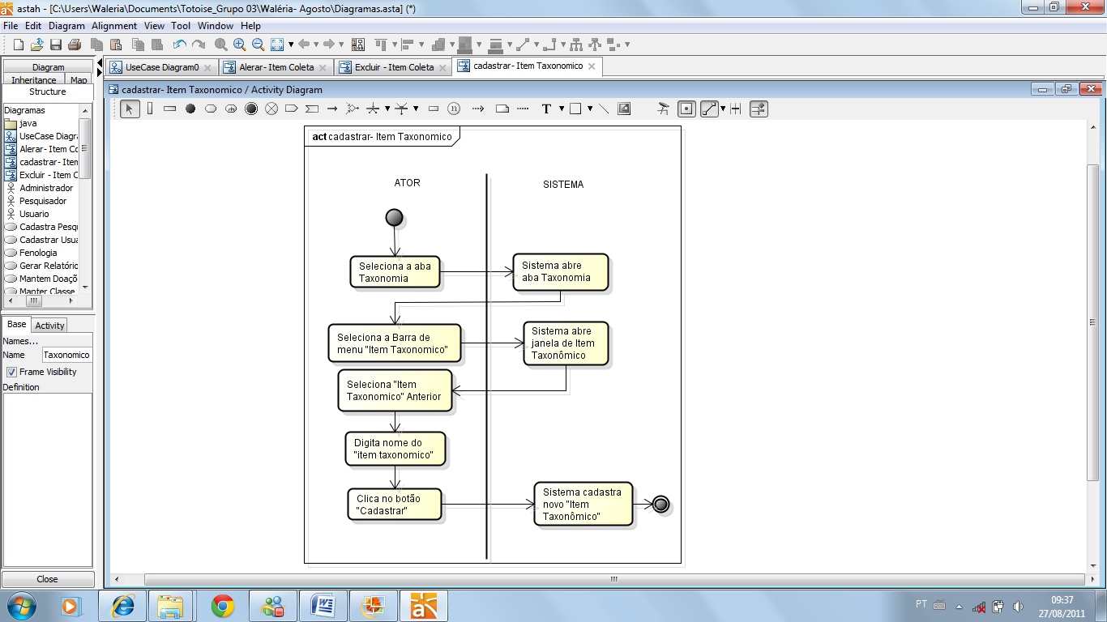
5.2 Busca
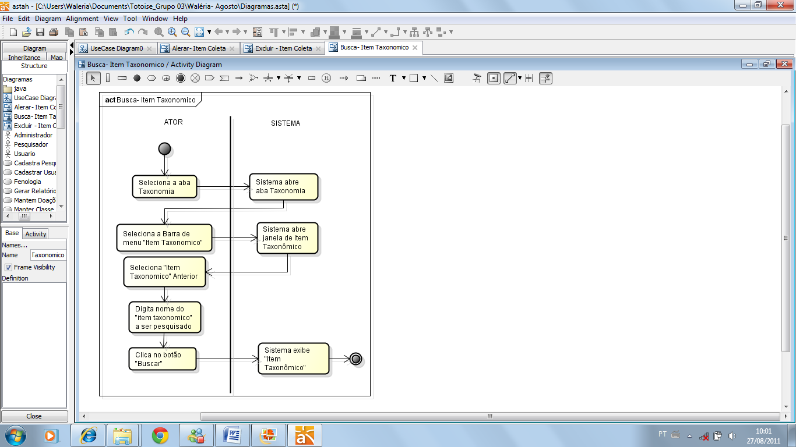

5.3 Alterar
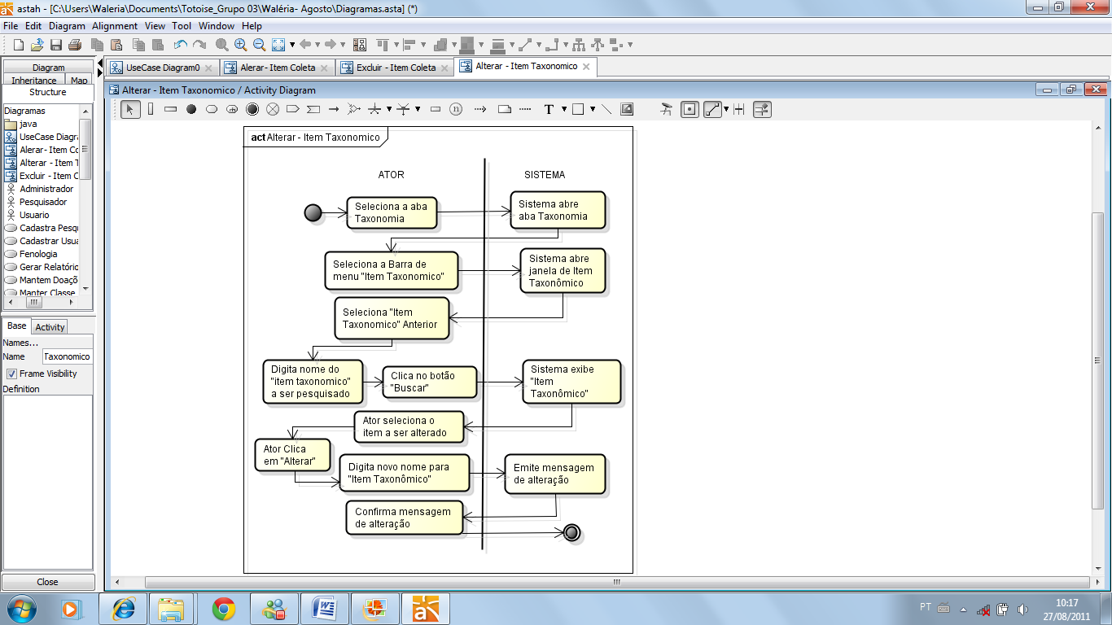
5.4 Excluir
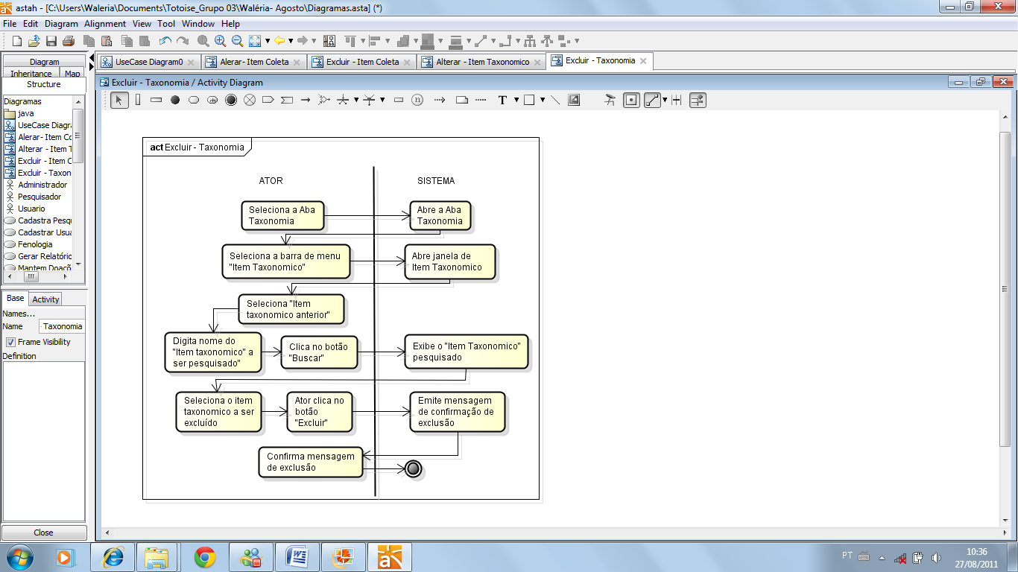

Descrição do Caso de Uso

6.1. Cadastro

1.0 |  | Cadastro de itens taxonômicos
Descrição: |  | Caso de uso para cadastro de itens Taxonômicos
Pré-Condição: |  | Ter nível de acesso com permissão à Aba “Taxonomia”
Pós-Condição: |  | Item taxonômico cadastrado no banco.
Atores: |  | Administradores.
Ativação: |  | Acessar sistema e clicar em “cadastro de tabelas básicas”.
Fluxo Principal
Nº. | Ação
1 | Ator seleciona aba “Taxonomia”.
2 | Sistema abre aba taxonomia.
3 | Ator seleciona barra de menu “Item Taxonômico”.
4 | Sistema abre janela de “item taxonômico”.
5 | Ator seleciona o “Item taxonômico anterior”
6 | Ator digita o nome do “item taxonômico” a ser cadastrado.
7 | Ator clica no botão “Cadastrar”. (Vide Exceção E1), (Vide Requisito R1)
8 | Sistema cadastra “item taxonômico”.
9 | Fim.
Fluxo de Exceção
E1 | Sistema envia mensagem “Falha ao se conectar com o banco”.
Requisitos
R1 | Sistema envia mensagem “Falha ao se conectar com o banco”
Referências
RF1 | Consulte o documento “Descrições de Tipos e Domínios.doc” para um melhor entendimento dos Tipos e Domínios dos campos do Sistema.

6.1. Busca

1.0 |  | Busca de itens taxonômicos
Descrição: |  | Caso de uso para busca de itens Taxonômicos
Pré-Condição: |  | Ter nível de acesso com permissão à Aba “Taxonomia”
Pós-Condição: |  | Item taxonômico visualizado na tela.
Atores: |  | Administradores.
Ativação: |  | Acessar sistema e clicar em “cadastro de tabelas básicas”.
Fluxo Principal
Nº. | Ação
1 | Ator seleciona aba “Taxonomia”.
2 | Sistema abre aba Taxonomia.
3 | Ator seleciona barra de menu “Item Taxonômico”.
4 | Sistema abre janela de “item taxonômico”.
5 | Ator seleciona no combo o “Item Taxonômico Anterior”
6 | Ator digita o nome do “item taxonômico” a ser pesquisado.
7 | Ator clica no botão “Buscar”. (Vide Exceção E1), (Vide Requisito R1)
8 | Sistema exibe “item taxonômico”.
9 | Fim.
Fluxo de Exceção
E1 | Sistema envia mensagem “Falha ao se conectar com o banco”.
Requisitos
R1 | Sistema envia mensagem “Falha ao se conectar com o banco”
Referências
RF1 | Consulte o documento “Descrições de Tipos e Domínios.doc” para um melhor entendimento dos Tipos e Domínios dos campos do Sistema.

6.1. Alterar
1.0 |  | Cadastro de itens taxonômicos
Descrição: |  | Caso de uso para alteração de itens Taxonômicos
Pré-Condição: |  | Ter nível de acesso com permissão à Aba “Taxonomia”
Pós-Condição: |  | Item taxonômico editado no banco de dados.
Atores: |  | Administradores.
Ativação: |  | Acessar sistema e clicar em “cadastro de tabelas básicas”.
Fluxo Principal
Nº. | Ação
1 | Ator seleciona aba “Taxonomia”.
2 | Sistema abre aba Taxonomia.
3 | Ator seleciona barra de menu “Item Taxonômico”.
4 | Sistema abre janela de “item taxonômico”.
5 | Ator seleciona no combo o “Item Taxonômico Anterior”
6 | Ator digita o nome do “item taxonômico” a ser pesquisado.
7 | Ator clica no botão “Buscar”. (Vide Exceção E1), (Vide Requisito R1), (Vide Fluxo Alternativo 1)
8 | Sistema exibe o “item taxonômico” pesquisado
9 | Ator seleciona o item taxonômico a ser alterado
10 | Ator clica no botão “Alterar”
11 | Ator digita novo nome para “Item Taxonômico”
12 | Sistema emite mensagem de alteração
13 | Ator confirma mensagem de alteração. Fim
Fluxo Alternativo
1.0 | Item não encontrado no banco de dados, voltar à ação 6.
Fluxo de Exceção
E1 | Sistema envia mensagem “Falha ao se conectar com o banco”.
Requisitos
R1 | Sistema envia mensagem “Falha ao se conectar com o banco”
Referências
RF1 | Consulte o documento “Descrições de Tipos e Domínios.doc” para um melhor entendimento dos Tipos e Domínios dos campos do Sistema.
6.1. Excluir
1.0 |  | Exclusão de itens taxonômicos
Descrição: |  | Caso de uso para exclusão de itens Taxonômicos
Pré-Condição: |  | Ter nível de acesso com permissão à Aba “Taxonomia”
Pós-Condição: |  | Item taxonômico deletado do banco de dados.
Atores: |  | Administradores.
Ativação: |  | Acessar sistema e clicar em “cadastro de tabelas básicas”.
Fluxo Principal
Nº. | Ação
1 | Ator seleciona aba “Taxonomia”.
2 | Sistema abre aba Taxonomia.
3 | Ator seleciona barra de menu “Item Taxonômico”.
4 | Sistema abre janela de “item taxonômico”.
5 | Ator seleciona no combo o “Item Taxonômico Anterior”
6 | Ator digita o nome do “item taxonômico” a ser pesquisado.
7 | Ator clica no botão “Buscar”. (Vide Exceção E1), (Vide Requisito R1), (Vide Fluxo Alternativo 1)
7 | Sistema exibe o “item taxonômico” pesquisado
8 | Ator seleciona o item taxonômico a ser excluído
9 | Ator clica no botão “Excluir”
11 | Sistema emite mensagem de confirmação de exclusão.
8 | Ator confirma mensagem de exclusão. Fim
Fluxo Alternativo
1.0 | Item não encontrado no banco de dados, voltar à ação 6.
Fluxo de Exceção
E1 | Sistema envia mensagem “Falha ao se conectar com o banco”.
Requisitos
R1 | Sistema envia mensagem “Falha ao se conectar com o banco”
Referências
RF1 | Consulte o documento “Descrições de Tipos e Domínios.doc” para um melhor entendimento dos Tipos e Domínios dos campos do Sistema.

7. Assinaturas
Os abaixo assinados estão de acordo com o conteúdo do documento “Especificação de Caso de Uso”, do Sistema Portal Virtual do Cerrado/ Sistema de Catalogação da Biodiversidade, versão 1.0, Módulo Cadastro de tabelas básicas, release 1.0 .
Data: ___/___/_____ | Data: ___/___/_____
Nome Completo  Cargo  Sigla da Superintendência | Nome Completo  Cargo  Sigla da Superintendência

Data: ___/___/_____ | Data: ___/___/_____
Nome Completo  Cargo  Sigla da Superintendência | Nome Completo  Cargo  Sigla da Superintendência

